

«VILLA FLORENCE» АПАРТ ОТЕЛЬ
СВЯТОЙ ВЛАС-БОЛГАРИЯ

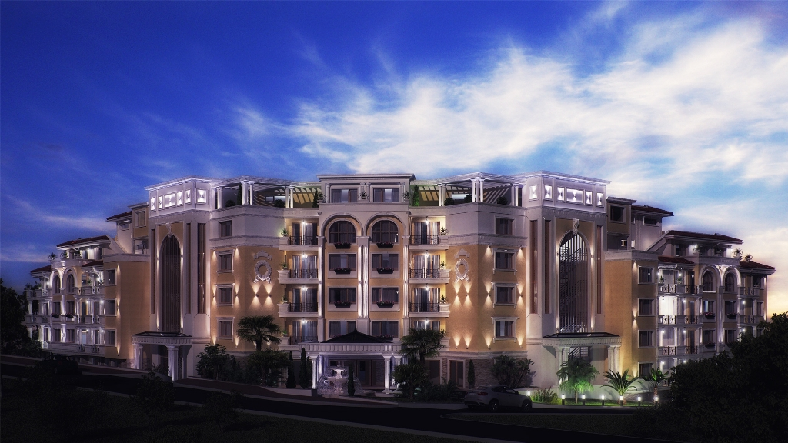

типы номеров

- Апартаменты-студио (40-50 м²)
5 номеров

- Апартаменты с 1 спальней (62-86 м²)
22 номера

- Апартаменты с 2 спальнями (102 м²)
3 номера

Апартаменты-студио (40-50 м²)
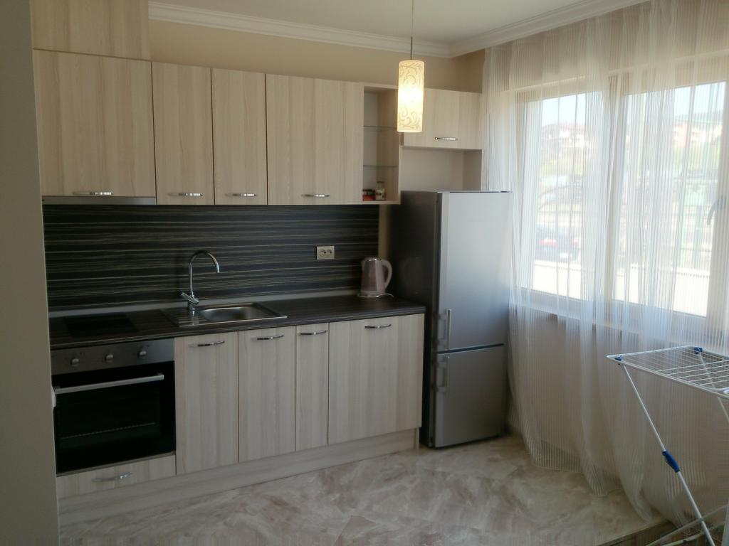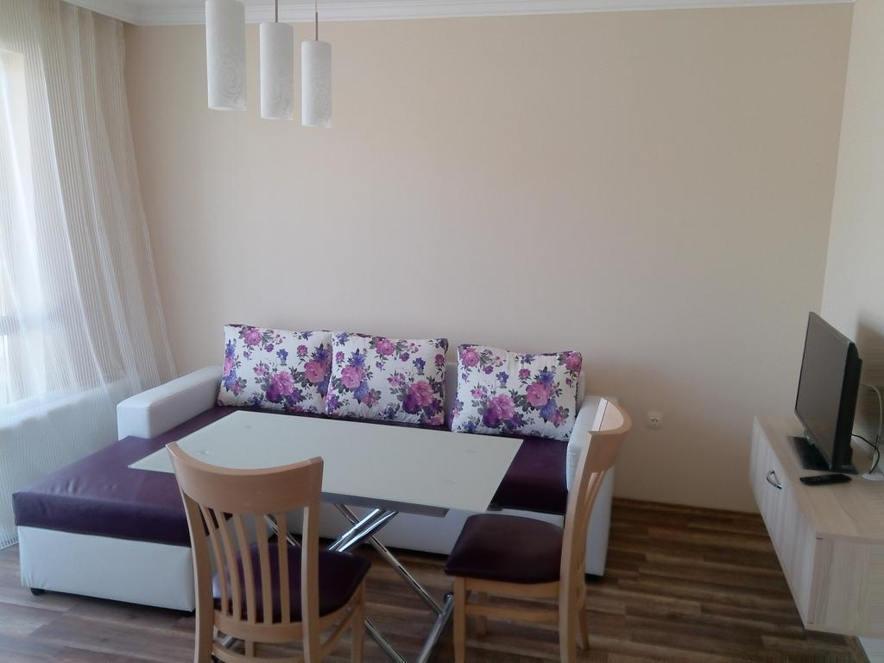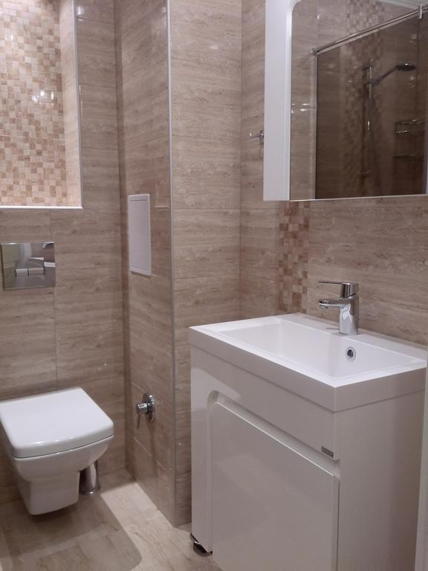

ОПИСАНИЕ:
Номер базовой категории в премиальном апарт отеле.
Выходит окнами на внутренний двор с великолепным видом на горы. Отделка в нежных тонах сочетается с качественным наполнением номера.
Имеет площадь 40-50 м².
В номере двуспальная кровать или две раздельных кровати. По запросу можно добавить детскую кроватку.
Апартаменты оборудованы ванной комнатой с мраморной плиткой и душевой кабиной.

Еженедельно проводится комплексная уборка номера. Апартаменты также имеют ЖК телевизор, высокоскоростной Wi-Fi, посудомоечную машину.
Гостям предоставляются тапочки и халаты.

Размер: 40-50 м²
Вмещает человек: 2 взрослых; 2 детей до 3х лет
Спальные места: 1 большая двуспальная кровать или 2 односпальных

Удобства апартаментов:
- Вид на горы
- Балкон
- Мебель на балконе
- Сушилка для одежды
- Кондиционер
- Телевизор с плоским экраном
- Wi-Fi высокоскоростной
- Звукоизоляция
- Отопление
- Москитная сетка
- Плиточный/Мраморный/Паркетный пол
- Шкаф купе/Гардероб
- Вешалки для одежды
- Кухня
- Обеденный стол
- Кухонные принадлежности
- Холодильник
- Электрический чайник
- Микроволновая печь
- Плита
- Духовка
- Посудомоечная машина
- Стиральная машина
- Гостиный уголок
- Утюг
- Гладильная доска
- Душ
- Полотенца, постельное белье
- Тапочки, халаты
- Фен
- Туалетная бумага
- Биде

Апартаменты с 1 спальней (62-86 м²)

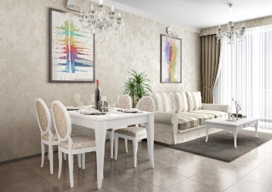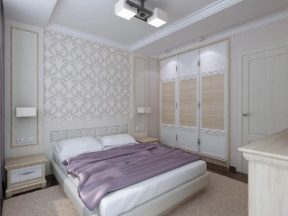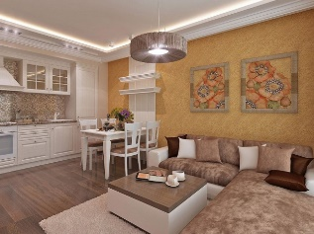

ОПИСАНИЕ:
Очутитесь в буквальном смысле в раю, поселившись в одном из апарт номеров с одной спальней.
Отсюда открывается наилучший вид на море. И шикарный закат.
Пространство выдержано в стандартах пятизвездочных номеров. Апартаменты оборудованы балконами.
Номер располагает одной большой кроватью и двухместным диваном, таким образом, разместиться здесь могут четверо взрослых. Детская кроватка предоставляется отдельно.
В номере есть ванная комната с отделкой мрамором и итальянской сантехникой. А также чистыми халатами и полотенцами.

Размер: 62-86 м²
Вмещает человек: 4 взрослых; 2 детей до 3х лет
Спальные места: 1 большая двуспальная кровать и 1 диван-кровать

Удобства апартаментов:
- Вид на море и бассейн
- Балкон
- Мебель на балконе
- Сушилка для одежды
- Кондиционер
- Телевизор с плоским экраном
- Wi-Fi высокоскоростной
- Звукоизоляция
- Отопление
- Москитная сетка
- Плиточный/Мраморный/Паркетный пол
- Шкаф купе/Гардероб
- Вешалки для одежды
- Кухня
- Обеденный стол
- Кухонные принадлежности
- Холодильник
- Электрический чайник
- Микроволновая печь
- Плита
- Духовка
- Посудомоечная машина
- Стиральная машина
- Гостиный уголок
- Диван
- Утюг
- Гладильная доска
- Душ
- Полотенца, постельное белье
- Тапочки, халаты
- Фен
- Туалетная бумага
- Биде

Апартаменты с 2 спальнями (102 м²)

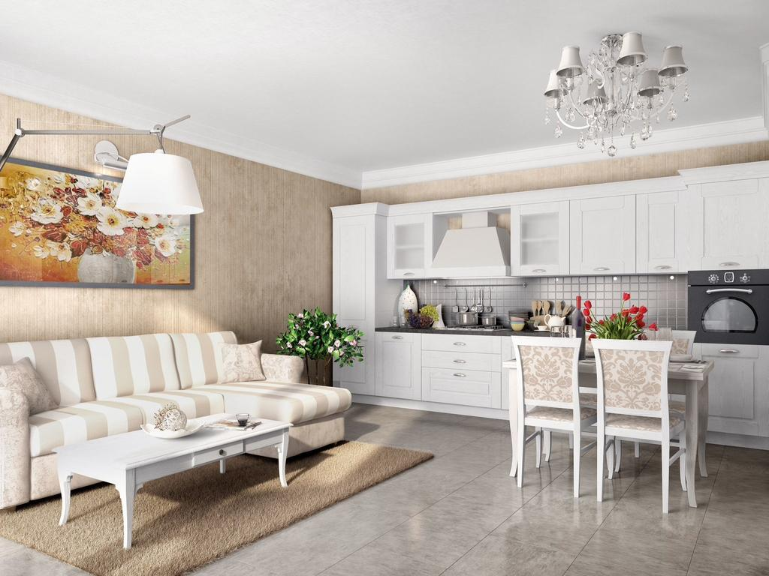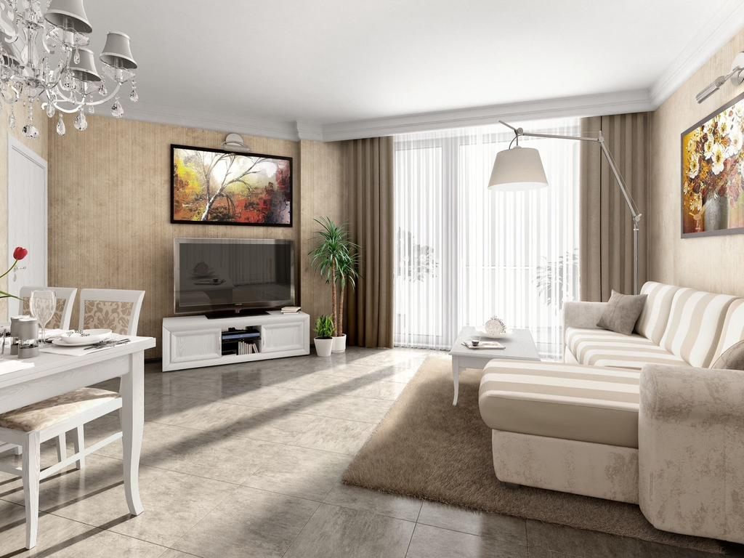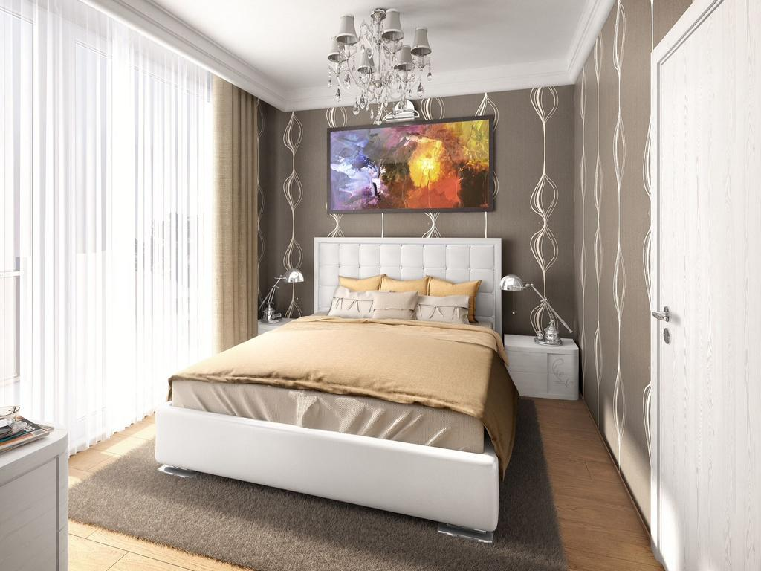

ОПИСАНИЕ:
Эксклюзивные апартаменты с ощутимой площадью, на которой расположились две спальни, гостиная и столовая зона. Из окон номера открываются шикарные виды на море и закат.
Широкая двуспальная кровать – основное спальное место для двоих взрослых, к которому может присоединяться раскладушка или кроватка для ребенка.
Атмосфера апартаментов создает необходимый антураж: вы как будто сам себе хозяин.
Номер предполагает индивидуализм, и гости обретают его при заказе. Элегантный лоск чувствуется во всем.
В номере два санузла, оборудованных мраморной плиткой и итальянской сантехникой.

Размер: 102 м²
Вмещает человек: 6 взрослых; 4 детей до 3х лет
Спальные места: 1 большая двуспальная кровать, 2 односпальных кровати и 1 диван-кровать

Удобства апартаментов:
- Вид на море и бассейн
- Балкон
- Мебель на балконе
- Сушилка для одежды
- Кондиционер
- Телевизор с плоским экраном
- Wi-Fi высокоскоростной
- Звукоизоляция
- Отопление
- Москитная сетка
- Плиточный/Мраморный/Паркетный пол
- Шкаф купе/Гардероб
- Вешалки для одежды
- Кухня
- Обеденный стол
- Кухонные принадлежности
- Холодильник
- Электрический чайник
- Микроволновая печь
- Плита
- Духовка
- Посудомоечная машина
- Стиральная машина
- Гостиный уголок
- Диван
- Утюг
- Гладильная доска
- Душ
- Полотенца, постельное белье
- Тапочки, халаты
- Фен
- Туалетная бумага
- Биде

ОБЩЕЕ

ДОПОЛНИТЕЛЬНО:

Апартаменты-студио: Гость указывает в броне или по приезду - большая двуспальная кровать или две односпальных;
По запросу предоставляются детские кроватки/колыбели до 3-х лет бесплатно;
Если Родители заказали в ресторане завтрак, обед, ужин, тогда для детей до 6-ти лет завтрак, обед, ужин бесплатно;
Размещение домашних животных не допускается;
Персонал говорит на Вашем языке: английский, русский, турецкий, болгарский;
Комплексная уборка номеров еженедельно;
Смена полотенец осуществляется 1 раз в 3 дня, смена постельного белья еженедельно.

ПЛАТНЫЕ УСЛУГИ:

- По запросу предоставляется раскладушка (12 EUR/сутки);
- Консьерж;
- Ресторан;
- Банкетный зал;
- Няня / услуги по уходу за детьми (по предварительному заказу). Час - 5 - 20 EUR
- Турецкая баня, настоящая русская баня, парная баня, финская сауна, солевая комната, шоковое ведро, зал релакса, массаж, косметический салон. Цена по прайсу.
- Прачечная, химчистка, глажка. Цена по прайсу.
- Трансфер от/до аэропорта. До 6 человек – 50 EUR, от 7 до 16 – 80 EUR
- Прокат авто и велосипедов. Авто – от 15 EUR в сутки. Велосипеды 1 час – 2-4 EUR
- Групповые экскурсии от 50 EUR
- Индивидуальные экскурсии от 100 EUR

